**Половодье или паводок?**

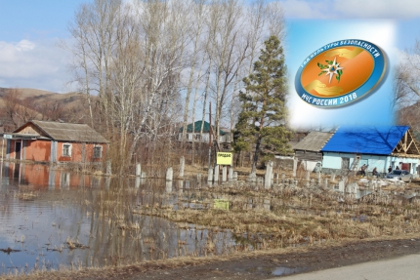

Большинство наводнений удается прогнозировать и, тем самым, уменьшить потери. Что должны знать, и всегда помнить люди, живущие по берегам рек и в местности, попадающей в зону подтопления?

В российских регионах начинается период весеннего половодья (подъём воды от таяния снега и вскрытия рек), которое гидрологи прогнозируют заранее. В период половодья (март-май) вода, как правило, поднимается надолго.

Сложнее прогнозировать паводок – резкий и непродолжительный подъём воды из-за ливневых осадков. Паводкоопасный период длится дольше половодья, подтопления местности возможны на протяжении всего сезона дождей с апреля по сентябрь.

Если ваш дом попадает в зону возможного подтопления, то вам предстоит эвакуироваться  (временно покинуть дом).

***Действия при прогнозе наводнения:***

*- отключить газ, воду и электричество;*

*- погасить огонь в печах;*

*- перенести на верхние этажи (чердаки) ценные предметы и вещи;*

*- закрыть окна и двери, при необходимости ­обить окна и двери первых этажей досками или фа­нерой;*

*- отвязать домашних животных, открыть загоны для скота, обеспечив им возможность спасения, либо отогнать их в безопасное место.*

***Если получено предупреждение об эвакуации:***

*- подготовить тёплую удобную одежду, сапоги, оде­яла, деньги и ценности;*

*- собрать трёхдневный запас питания;*

*- подготовить аптечку первой помощи и лекарства, которыми вы обычно пользуетесь;*

*- завернуть в непромокаемый пакет паспорт и другие документы;*

*- взять с собой туалетные принадлежности и пастельное белье.*

Вещи и продукты уложить в рюкзак, чемодан или сумку. Представитель администрации объявит, куда и как (специальным транспортом или пешком) следует на­правляться из опасной зоны. Для проживания готовятся пункты временного размещения. В первую очередь усилиями местной власти эвакуируются женщины с детьми, инвалиды, одинокие престарелые граждане и другие категории людей, требующих повышенного социального внимания.

***Куда обращаться, если вашему населённому пункту угрожает подтопление:***

*- сообщите старосте населённого пункта;*

*- в единую дежурно-диспетчерскую службу (ЕДДС) вашего города, района (узнайте и запомните этот номер телефона и всегда имейте его под рукой);*

*- телефон пожарно-спасательной службы МЧС России 101 (набор номера осуществляется с мобильного и со стационарного телефонов).*

По телевидению, радио, через интернет следите за прогнозами погоды и прогнозами возможных чрезвычайных ситуаций. Следуйте сообщениям местных властей, рекомендациям специалистов, а также советам [«Культа безопасности»](http://siberian.mchs.ru/pressroom/news/item/1283207/) и живите уверенно!

***КУЛЬТУРА БЕЗОПАСНОСТИ ЗАВИСИТ ОТ КАЖДОГО ИЗ НАС!***